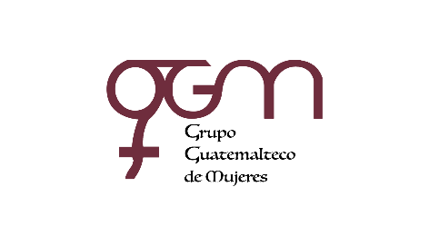**Asociación Grupo Guatemalteco de Mujeres-GGM**

**Sistema de Fortalecimiento Institucional**

Fortalecimiento Institucional.

Responsable de actualización de información: Mayra Argueta

Fecha de Elaboración: 30/06/2022

Informe sobre Pertenencia sociolingüística.

Mes y año: junio, 2022

1. **Mujeres sobrevivientes de violencia atendidas.**

|  |  |
| --- | --- |
| **DATOS: ATENCIÓN INICIAL 2022** | |
| **GGM- CAIMUS** | **junio** |
| GGM CAIMUS GUATEMALA | 61 |
| GGM CAIMUS ESCUINTLA | 33 |
| GGM CAIMUS RABINAL BAJA VERAPAZ | 31 |
| GGM CAIMUS SUCHITEPÉQUEZ | 23 |
| **TOTAL** | **148** |

Fuente: Sistema de registro de información GGM-CAIMUS-junio 2022.

1. **Grupo étnico al que pertenecen las mujeres atendidas.**

|  |  |  |  |  |  |
| --- | --- | --- | --- | --- | --- |
| **ETNIA** | **GGM-CAIMUS GUATEMALA** | **GGM-CAIMUS ESCUINTLA** | **GGM-CAIMUS RABINAL BAJA VERAPAZ** | **GGM- CAIMUS SUCHITEPÉQUEZ** | **TOTAL** |
|
| Maya | 2 | *1* | 20 | *1* | **24** |
| Mestiza | 59 | *32* | 11 | *22* | **124** |
| **TOTAL** | **61** | **33** | **31** | **23** | **148** |

Fuente: Sistema de registro de información GGM-CAIMUS- junio 2022.